Ребята! Прочитайте и распечатайте(при возможности), для дальнейшего использования.

Контуры.

Что такое контуры (пути).
Рассмотрим основные понятия и настройки контуров.
Контуры в Photoshop это векторное включение в растровую картинку. Он может использоваться как самостоятельно, так и в качестве заготовки для последующих операций по обработке изображения: создания выделений, обрисовки инструментами и т.д.
Как и любой векторный элемент, контур представляет собой кривую Безье и является фигурой.
Последнее означает, что при любом увеличении контур допускает любое масштабирование без потери качества.
Кривая Безье состоит из опорных точек (узлов) и отрезков, которые их соединяют построение и корректировка в принципе аналогична кривым из CorelDraw.
.
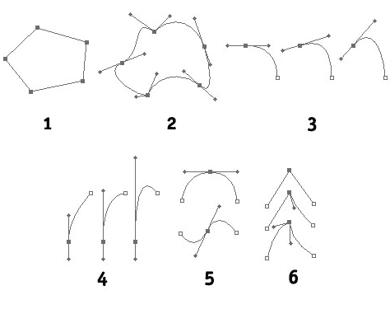
На рисунке приведены примеры, иллюстрирующие описанное выше:
- Ломаная линия.
- Кривая линия.
- Зависимость угла выхода кривой из опорной точки от положения направляющей.
- Зависимость кривизны кривой от длины направляющей.
- Точки перегиба кривой.
- Точки перелома кривой.
Инструменты Adobe Photoshop для работы с контурами 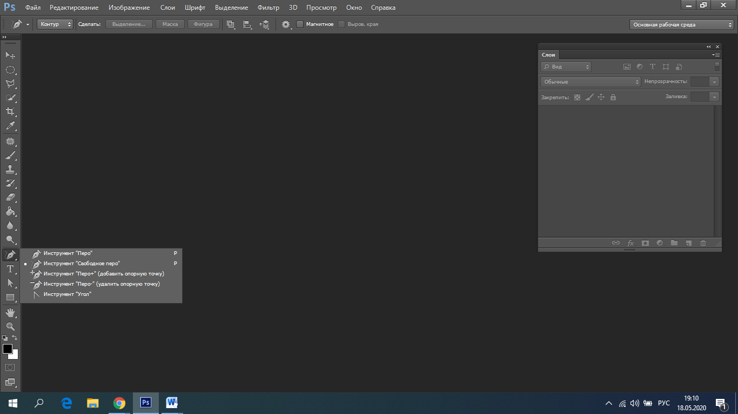
Открыть палитру для настройки и сохранения контуров: меню---окно----контуры
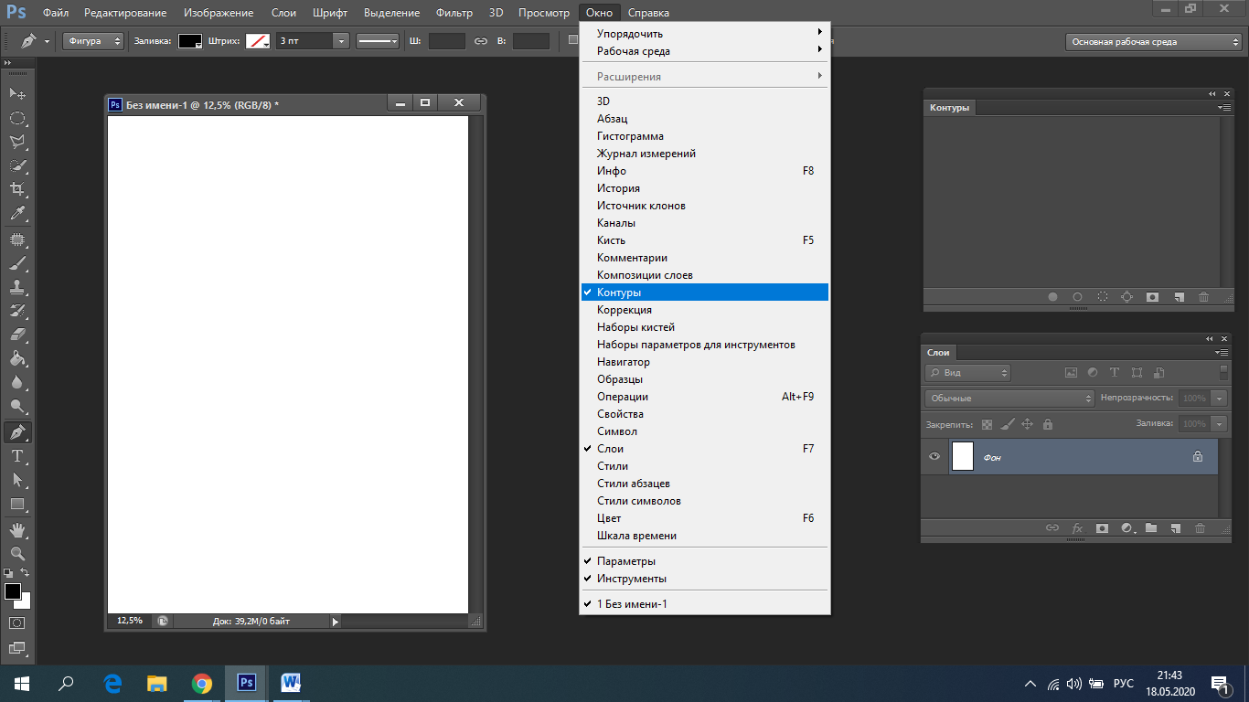
Обратите внимание: чтобы контур сохранился, при сохранении файла, нужно в палитре контуры задать имя контура 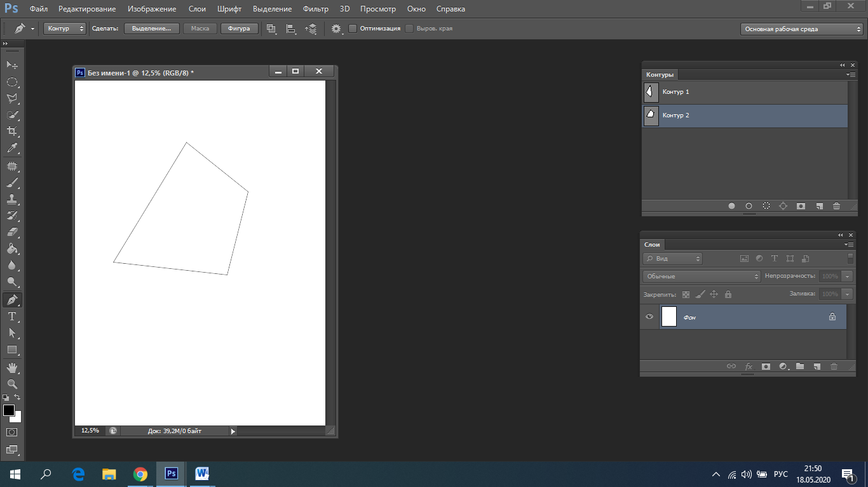
Логика работы: рисуете, используя инструмент перо или свободное перо, произвольную кривую и сразу после отпускания кнопки мышки она превращается в контур.
Чтобы «рисовался контур» нужно установить на панели настроек «контур»
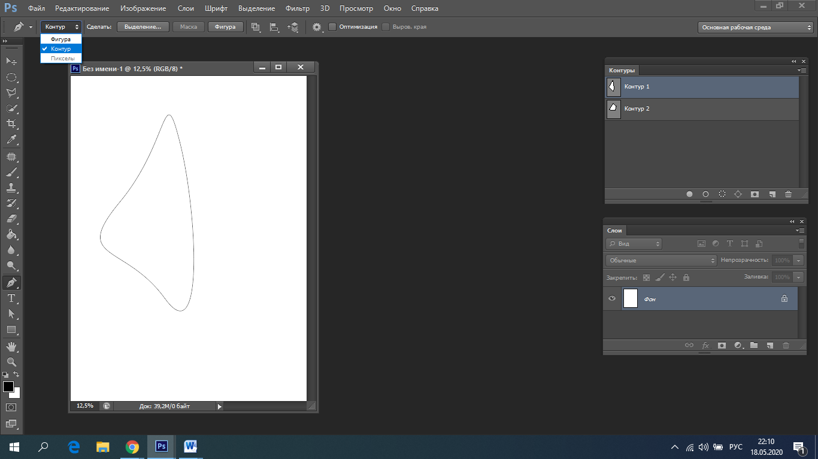
Для добавления/удаления опорных точек : наведите инструмент на контур в любом его месте, кликните - в этом месте контура добавиться опорная точка, или кликните по опорной точке(узлу) активного в данный момент контура - эта опорная точка удалиться,
"Галочка"- инструмент для работы с направляющими. При помощи этого инструмента можно поменять тип угла. В отличии от CorelDraw здесь два типа угла :острый и сглаженный. Выделите контур, который необходимо изменить.
- Установите инструмент «Угол» над узловой точкой, которую необходимо преобразовать, и выполните одно из следующих действий.
  - Чтобы преобразовать точку преломления в гладкую узловую точку, перетаскивайте указатель от точки преломления, пока не появятся векторы.
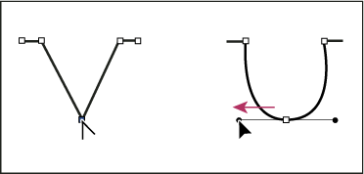

  - Чтобы преобразовать гладкую узловую точку в узел преломления без векторов, щелкните гладкую узловую точку.
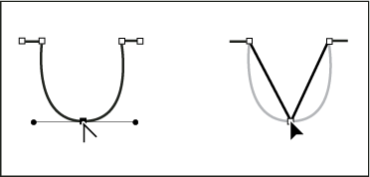

"Черная стрелка" - выделяет весь путь целиком и позволяет его двигать.
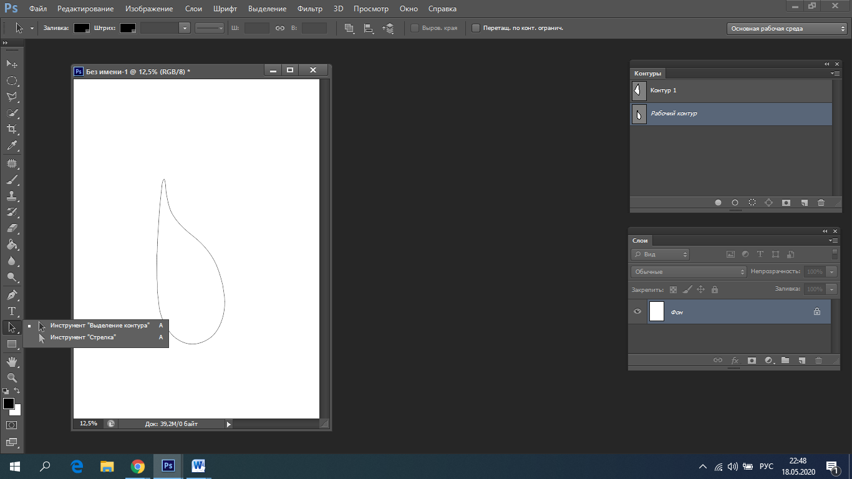
"Белая стрелка"- инструмент для работы с отдельными элементами контура. Позволяет выделять отдельные элементы контура и передвигать их.
Что можно делать при помощи контуров.
Рассмотрим один вариант использования контуров, а именно выделение и сохранение выделенной области.
Если мы создадим контур , то его можно преобразовать в выделение и наоборот любое выделение преобразовать в контур. Для этого в нижней части панели контур щёлкнем «Загрузить контур как выделенную область»
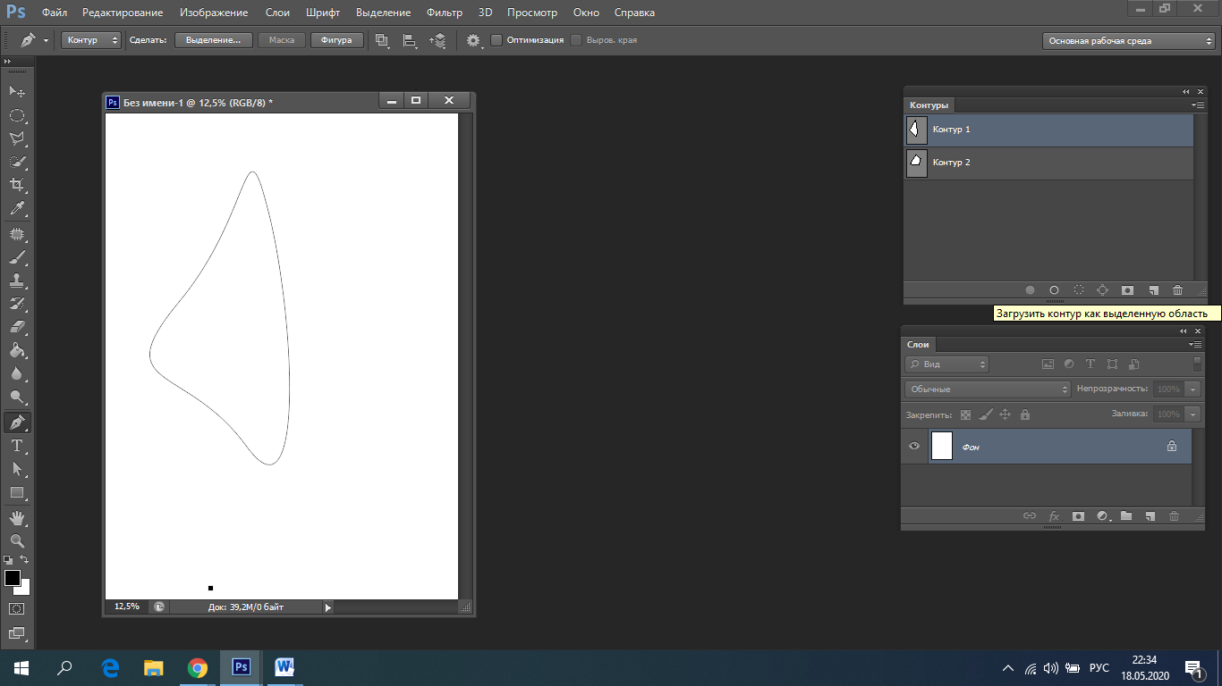
И наоборот.
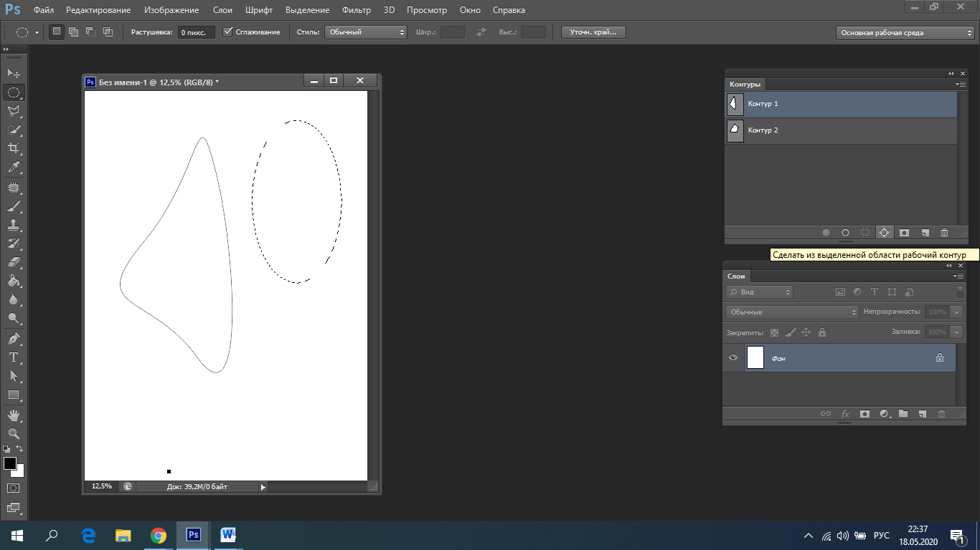
Там же можно сделать обводку контура и заливку.
Контур можно удалить в урну внизу панели контуры.

